Дата: 08.11.21

Клас: 3 – Б

Предмет: літературне читання

Вчитель: Лисенко О. Б.

Тема: **Чарівні казки. «Кирило Кожум’яка» (українська народна казка) Стислий переказ.**

**Хід уроку**

**Користуйтеся презентацією під час опрацювання даної теми уроку.**

***Приготуйте, будь ласка, все, що потрібно для уроку: підручник, зошит, ручку, олівці.***

***Старанно працюйте. Не забувайте робити хвилинки відпочинку та релаксації під час уроку.***

**1. *Слайд 2.* Читацька розминка.**

**Прочитайте швидко і правильно скоромовки.**

**2. *Слайд 3- 4*. Повідомлення теми уроку.**

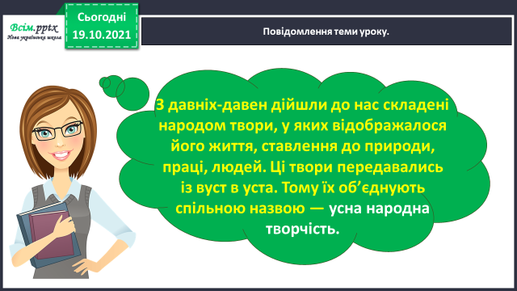

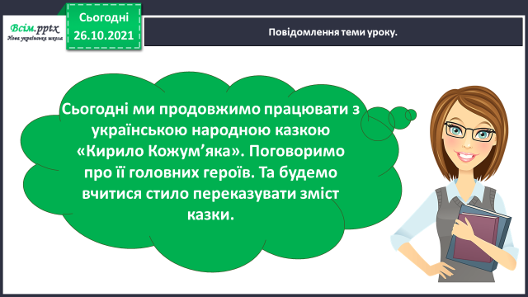

**3. Робота над змістом казки.**

**Досліджуємо текст. Робота з підручником ст. 42 – 45.**

**« Кирило Кожум'яка «(Українська народна казка).**

**1) *Слайд 5 – 8.*** **Перегляньте ілюстрації до казки та згадайте її зміст.**

**2) *Слайд 9 – 11*. Спробуйте дати повні відповіді на питання до казки на ст. 45 або з слайдами.**

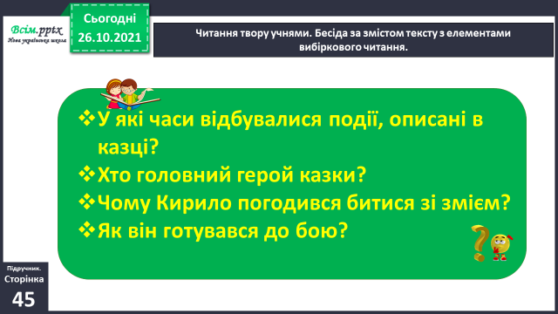**Якщо Вам це важко зробити , то перечитайте казку ще раз більш уважно.**

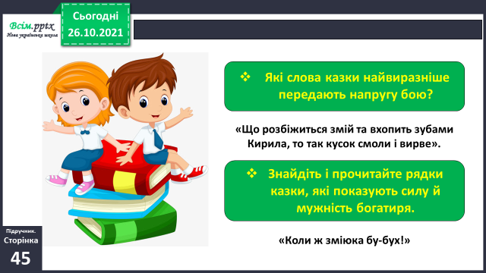

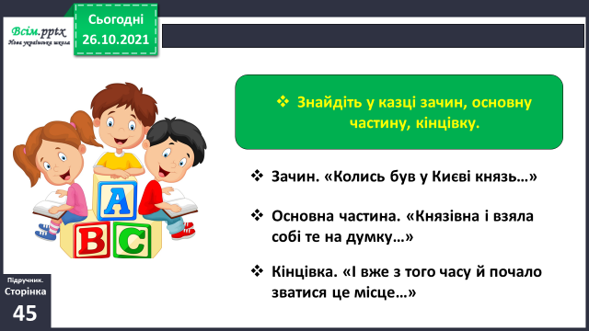

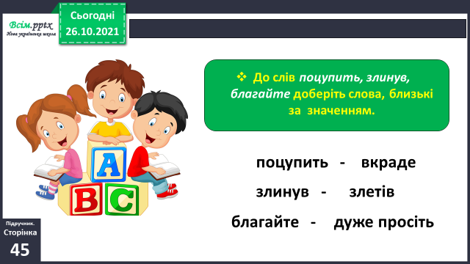**3) *Слайд 12.* Доберіть синоніми.**

**4) За переглянутими вище ілюстраціями складіть план казки та запишіть його в зошит. Для цього придумайте назву до кожного малюнка. Слайди 5 – 8.**

**Якщо вам важко виконати це завдання самостійно, можете скористатися планом на слайді 13. Запишіть план в зошит.**

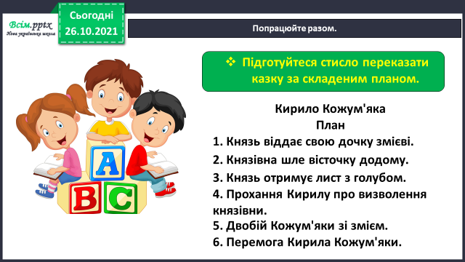

**Підготуйте стислий переказ казки за планом.**

**5. Домашнє завдання.**

**1) Ст. 42 – 45 читати казку.**

**2) Підготувати стислий переказ казки за планом.**

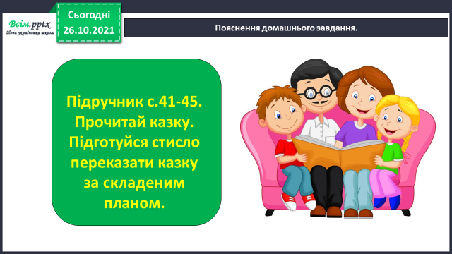

**Не забувайте, будь ласка, надсилати виконані завдання для перевірки вчителеві на Хьюмен. Робіть це систематично.**